Конденсатор и RC цепочка
Опубликовано 13 Июль 2008 автором DI HALT
Если соединить резистор и конденсатор, то получится пожалуй одна из самых полезных и универсальных цепей.
О многочисленных способах применения которой я сегодня и решил рассказать. Но вначале про каждый элемент в отдельности:
Резистор — его задача ограничивать ток. Это статичный элемент, чье сопротивление не меняется, про тепловые погрешности сейчас не говорим — они не слишком велики. Ток через резистор определяется законом ома — I=U/R, где U напряжение на выводах резистора, R — его сопротивление.
Конденсатор штука поинтересней. У него есть интересное свойство — когда он разряжен то ведет себя почти как короткое замыкание — ток через него течет без ограничений, устремляясь в бесконечность. А напряжение на нем стремится к нулю. Когда же он заряжен, то становится как обрыв и ток через него течь перестает, а напряжение на нем становится равным заряжающему источнику. Получается интересная зависимость — есть ток, нет напряжения, есть напряжение — нет тока.
Чтобы визуализировать себе этот процесс, представь ган… эмм.. воздушный шарик который наполняется водой. Поток воды — это ток. Давление воды на упругие стенки — эквивалент напряжения. Теперь смотри, когда шарик пуст — вода втекает свободно, большой ток, а давления еще почти нет — напряжение мало. Потом, когда шарик наполнится и начнет сопротивляться давлению, за счет упругости стенок, то скорость потока замедлится, а потом и вовсе остановится — силы сравнялись, конденсатор зарядился. Есть напряжение натянутых стенок, но нет тока!
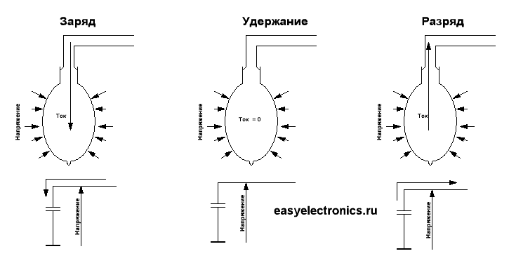
Теперь, если снять или уменьшить внешнее давление, убрать источник питания, то вода под действием упругости хлынет обратно. Также и ток из конденсатора потечет обратно если цепь будет замкнута, а напряжение источника ниже чем напряжение в конденсаторе.
Емкость конденсатора. Что это?
Теоретически, в любой идеальный конденсатор можно закачать заряд бесконечного размера. Просто наш шарик сильней растянется и стенки создадут большее давление, бесконечно большое давление.
А что же тогда насчет Фарад, что пишут на боку конденсатора в качестве показателя емкости? А это всего лишь зависимость напряжения от заряда (q = CU). У конденсатора малой емкости рост напряжения от заряда будет выше.
Представь два стакана с бесконечно высокими стенками. Один узкий, как пробирка, другой широкий, как тазик. Уровень воды в них — это напряжение. Площадь дна — емкость. И в тот и в другой можно набузолить один и тот же литр воды — равный заряд. Но в пробирке уровень подскочит на несколько метров, А в тазике будет плескаться у самого дна. Также и в конденсаторах с малой и большой емкостью.
Залить то можно сколько угодно, но напряжение будет разным.
Плюс в реале у конденсаторов есть пробивное напряжение, после которого он перестает быть конденсатором, а превращается в годный проводник :)
А как быстро заряжается конденсатор?
В идеальных условиях, когда у нас бесконечно мощный источник напряжения с нулевым внутренним сопротивлением, идеальные сверхпроводящие провода и абсолютно безупречный конденсатор — этот процесс будет происходить мгновенно, с временем равным 0, равно как и разряд.
Но в реальности всегда существуют сопротивления, явные — вроде банального резистора или неявные, такие как сопротивление проводов или внутреннее сопротивление источника напряжения.
В этом случае скорость заряда конденсатора будет зависить от сопротивлений в цепи и емкости кондера, а сам заряд будет идти по экспоненциальному закону.
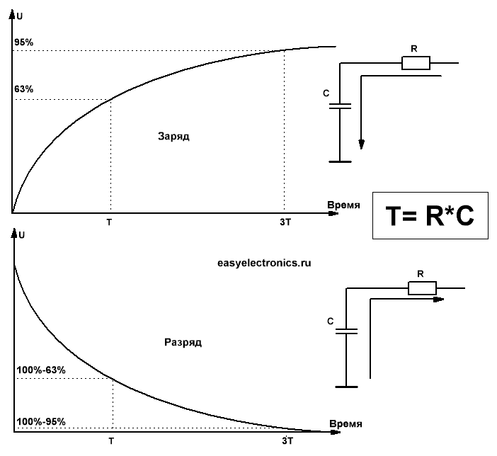

А у этого закона есть пара характерных величин:
- Т — постоянная времени, это время при котором величина достигнет 63% от своего максимума. 63% тут взялись не случайно, тут прямая завязка на такую формулу VALUE_{T}=max—1/e*max.
- 3T — а при троекратной постоянной значение достигнет 95% своего максимума.

Постоянная времени для RC цепи Т=R*C.
Чем меньше сопротивление и меньше емкость, тем быстрей конденсатор заряжается. Если сопротивление равно нулю, то и время заряда равно нулю.
Рассчитаем за сколько зарядится на 95% конденсатор емкостью 1uF через резистор в 1кОм:
T= C*R = 10⁻⁶ * 10³ = 0.001c
3T = 0.003c через такое время напряжение на конденсаторе достигнет 95% от напряжения источника.
Разряд пойдет по тому же закону, только вверх ногами. Т.е. через Твремени в на конденсаторе остаенется всего лишь 100% — 63% = 37% от первоначального напряжения, а через 3T и того меньше — жалкие 5%.

